Par iepirkuma procedūras “Ugunsgrēka atklāšanas un trauksmes sistēmas ierīkošana

Kleistu iela 28, Rīgā” (ID Nr.RS/2022/42) nolikuma prasībām

Rīgas pašvaldības sabiedrības ar ierobežotu atbildību „Rīgas satiksme” Iepirkuma komisija (turpmāk – Pasūtītājs) no iespējamā piegādātāja ir saņēmusi vēstuli ar lūgumu sniegt skaidrojumu par nolikumā ietvertajām prasībām.

1. *Jautājums:*

*Iepirkuma apjoms 13. punktĀ nesakrīt ar tehniskā projekta datiem.**Nolikumā 13. punktā noteikts sekojošs darba apjoms:*

* 1. *Iepirkuma priekšmets ir ugunsgrēka atklāšanas un trauksmes sistēmas (turpmāk nolikumā – Sistēma) ierīkošana Kleistu ielā 28, Rīgā, šādās ēkās:* 
     + *Autobusu remonta cehs 0100 080 0916 001 / 0100 080 0916 004;*
     + *Autobusu darbnīca 0100 080 0916 002;*
     + *Noliktava 0100 080 0916 003;*
     + *Slēgta autobusu stāvvieta 0100 080 0916 005;*
     + *Autobusu mazgāšanas korpuss 0100 080 0916 006;*
     + *Administratīvā ēka 0100 080 0916 007;*
     + *Iebraukšanas-izbraukšanas punkts 0100 080 0916 008;*
     + *Degvielas uzpildes stacija 0100 080 0916 009;*
     + *Riepu noliktava un darbnīcas 01000800916008 (turpmāk – Objekts).*

*Bet savukārt tehniskajā projektā parādās apsardzes postenis:*

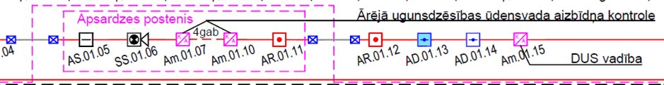

*Lūdzam precizēt, vai apsardzes telpa ir šī iepirkuma darba apjoms vai nav. Ja ir, tad lūdzu norādiet darba apjomus.*

Atbilde:

Apsardzes telpa nav iekļauta iepirkuma priekšmeta veicamo darbu apjomā. Ugunsgrēka atklāšanas un trauksmes sistēma jāierīko nolikuma 13.1.punktā norādītajās ēkās, ievērojot iepirkuma nolikuma pielikumā Nr.3 “Darbu daudzumu un izmaksu saraksts” norādītos darba apjomus.

1. *Jautājums:*

*ZEMES DARBI . Iepirkuma nolikuma 13.4. punktā noteikts, ka “Izpildītājs veic Sistēmas saslēgšanas darbus vienotā ķēdē pēc tam, kad tiks veikti kabeļu ierīkošanas zemes darbi. Kabeļu ierīkošanas zemes darbus veiks Pasūtītājs”.*

*Savukārt darba apjomos ir iekļauti zemes darbu apjomi, sekojošā apjomā:*

|  |  |  |  |  |
| --- | --- | --- | --- | --- |
| *173* | *Gofra zemes darbiem* | *D=50mm 450N 50m sarkana EVOCAB FLEX* | *m* | *244* |

*Lūdzam precizēt, kurš veic zemes darbus un kādā apjomā?*

Atbilde:

Visus zemes darbus, kas saistīti ar rakšanu un kabeļu guldīšanu zem zemes, veiks Pasūtītājs. Nolikuma pielikumā Nr.3 “Darbu daudzumu un izmaksu saraksts” 173.pozīcijā norādītais materiāls *“Gofra zemes darbiem”* ir paredzēts, lai izvilktu kabeļus caur esošo pazemes kabeļu trasi starp Administratīvo ēku (0100 080 0916 007) un Iebraukšanas-izbraukšanas punktu (0100 080 0916 008). Precīza informācija ir norādīta projekta teritorijas shēmā.

Iepirkuma komisijas priekšsēdētāja vietnieks S.Gusevs